
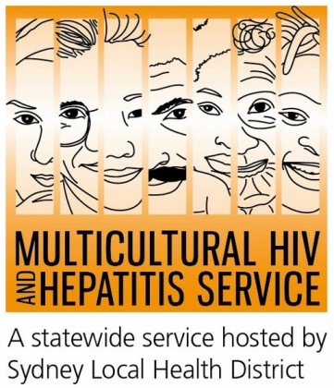
Media Release
24 de Março 2016
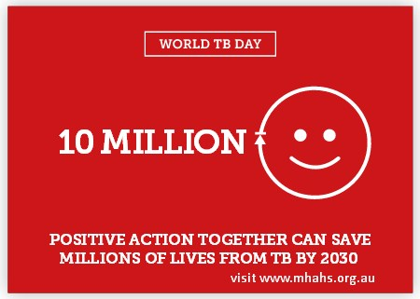
#UnitetoEnd TB: Dia Mundial de Combate a Tuberculose 2016
Nós podemos acabar com a tuberculose já na nossa geração se trabalharmos de forma integrada com todos os setores da sociedade, inclusive com as populações marginalizadas, esse é o apelo da campanha do Dia Mundial de Combate a Tuberculose deste ano. Com o objetivo de conscientizar cada vez mais as populações do mundo sobre a tuberculose, a campanha global a ser lançada no dia 24 tem como foco a criação de parcerias que visem aumentar o acesso das populações em situação vulnerável aos tratamentos de saúde.
De acordo com Barbara Luisi, gerente do Serviço Multicultural de Combate ao HIV e Hepatite (MHAHS), atender as populações marginalizadas é fundamental para a erradicação da tuberculose.
“É imperativo que continuemos na batalha para proteger os grupos marginalizados, proporcionar os tratamentos adequados e os involver como parceiros na luta contra a doença,” diz Luisi.
“O combate à tuberculose tem impactos positivos para o combate ao HIV também. A tuberculose é uma das infecções oportunistas que atacam pessoas que ainda não sabem que tem o HIV. É por isso que mais diagnósticos e tratamentos para pacientes de tuberculose entre os grupos vulneráveis também vai ter um impacto positivo para pessoas que vivem com o HIV”, explica Barbara Luisi.
A Organização Mundial de Saúde (OMS) estima que um terço dos 9 milhões de casos de tuberculose que ocorrem todos os anos não são detectados pelo sistema de saúde. A estimativa é que cerca de um milhão desses casos não detectados sejam de pessoas que também têm o HIV.
Pessoas que são soropositivas tem 20 vezes mais chances de contrair tuberculose.
A Austrália tem um dos índices mais baixos de tuberculose no mundo em função dos exames médicos relacionados aos processos de imigração e pelo trabalho dos serviços de saúde especializados dedicados a prevenir e tratar a tuberculose. Entretanto, alguns imigrantes ainda estão vulneráveis à doença.
Imigrantes provenientes de áreas com altos índices de tuberculose, como o sudeste asiático, têm maiores riscos de desenvolver a tuberculose, especialmente nos primeiros anos de residência na Austrália. Ao redor do mundo, tuberculose é geralmente associada à condições precárias de habitação e subsistência, mas qualquer pessoa que tenha morado em países com altos índices de tuberculose também corre o risco de desenvolver a doença no futuro.
De acordo com a médica Vicky Sheppeard, Diretora do Centro de Doenças Contagiosas, do Departamento de Saúde de NSW, pessoas que nasceram no exterior e que desenvolvem sintomas da tuberculose talvez não saibam como e onde pedir ajuda. “Nossas comunidades precisam saber tuberculose tem cura. Além de testes anônimos e gratuitos, existem serviços especializados ao redor do país que também oferecem tratamento a acompanhamento para qualquer pessoa, incluindo aqueles sem acesso ao Medicare”, explica Vicky.
A OMS e o Departamento de Saúde de NSW recomendam que qualquer pessoa com diagnóstico positivo para tuberculose faça um teste de HIV e qualquer pessoa diagnosticada com HIV faça um teste para se detectar a presença tuberculose.
Informações sobre a tuberculose e clínicas especializadas (chest clinics) estão disponíveis em várias línguas através do site http://www.health.nsw.gov.au/Infectious/tuberculosis/Pages/default.aspx. Já informações multilíngue sobre o HIV e as clínicas de saúde sexual podem ser encontradas no site www.mhahs.org.au.
###
Jornalista: favor contactar Sonan para mais informações pelo fone (02) 95151241.

